Kapituła Zespołu Placówek Specjalnych w Sławoborzu co roku postanawia uhonorować tytułem "Przyjaciel Szkoły" osoby, firmy, instytucje, organizacje, których zaangażowanie w istotny sposób wpłynęło na podwyższenie jakości pracy szkoły, poprawę bazy materialnej oraz tworzenie pozytywnego wizerunku szkoły w środowisku.

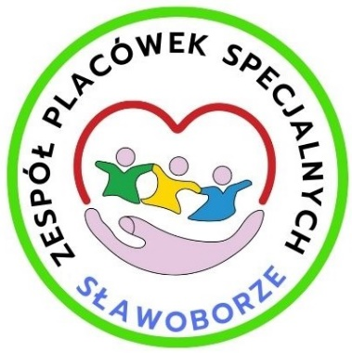

REGULAMIN
przyznawania honorowego tytułu
PRZYJACIEL SZKOŁY
§1.
Przyjacielem Zespołu Placówek Specjalnych w Sławoborzu może zostać osoba fizyczna, firma, instytucja lub organizacja, która przyczyniła się do rozwoju szkoły i podniesienia jej rangi w środowisku, w szczególności za:
- pomoc w realizacji zadań dydaktycznych, opiekuńczych lub wychowawczych
- pomoc materialną i finansową na rzecz placówki oraz jej uczniów
- bezinteresowne działania o charakterze stałej, opartej na przyjacielskich relacjach współpracy
- publiczne wspieranie i popularyzowanie działań szkoły wpływające na pozytywny wizerunek w środowisku lokalnym
§2.
Z propozycją przyznania tytułu mogą wystąpić:
- Dyrektor Szkoły
- Rada Pedagogiczna
- Rada Rodziców
- Samorząd Uczniowski
§3.
Tytuł "Przyjaciela Szkoły" przyznawany jest przez KAPITUŁĘ,
w skład której wchodzą:
- Dyrektor Szkoły
- Przedstawiciel Rady Pedagogicznej
- Przewodniczący Rady Rodziców
- Przewodniczący Samorządu Uczniowskiego
§4.
Osoba, instytucja, firma lub organizacja, której przyznano tytuł otrzymuje:
- pamiątkowy dyplom
§5.
Nadanie honorowego tytułu PRZYJACIELA SZKOŁY odbywa się w obecności społeczności szkolnej podczas zaplanowanych uroczystości szkolnych. Nominowani poinformowani zostają odpowiednio wcześniej, by umożliwić im osobiste uczestnictwo.
§6.
Aktu nadania tytułu oraz wręczenia nagrody w imieniu Kapituły dokonuje Dyrektor Szkoły.
§7.
Zmian w regulaminie dokonuje Rada Pedagogiczna zgodnie z potrzebami.

